https://doi.org/10.23913/ride.v14i27.1613
Artículos científicos
Desarrollo de recurso educativo abierto para mejorar la comprensión lectora y la composición de manuscritos científicos: un estudio piloto
Development of an Open Educational Resource to improve reading comprehension and composition of scientific manuscripts: A pilot study

Desenvolvimento de um recurso educacional aberto para melhorar a compreensão de leitura e composição de manuscritos científicos: um estudo piloto

Norma Esmeralda Rodríguez-Ramírez
Instituto Politécnico Nacional ESIME Zacatenco, México
Universidad Tecnológica Fidel Velázquez, México
norma.rodriguez@utfv.edu.mx
https://orcid.org/0000-0002-8793-8602

Rosalba Zepeda-Bautista
Instituto Politécnico Nacional, México
rzb0509@hotmail.com
https://orcid.org/0000-0003-0988-8619

Matilde Reséndiz-Castro
Universidad Tecnológica Fidel Velázquez, México
matilde.resendiz@utfv.edu.mx
https://orcid.org/0000-0001-5419-7652

Resumen
A finales del siglo XX e inicios del XXI, los procesos de aprendizaje se han transformado por el uso de las tecnologías de la información y comunicación (TIC). Por ello, para enfrentar la pandemia ocasionada por el covid-19, las instituciones educativas han tratado de adaptarse mediante la virtualización de las clases. En este sentido, el uso de los recursos educativos abiertos (REA) se ha incrementado por las ventajas que ofrecen. Por ello, el objetivo de este trabajo fue desarrollar un recurso educativo abierto centrado en mejorar la habilidad metacognitiva de estudiantes de posgrado. Para eso, y empleando el modelo ADDIE, se desarrolló el recurso Buenas prácticas para mejorar la comprensión lectora y composición de manuscritos científicos (CLEMAC), el cual fue utilizado por siete estudiantes de posgrado de la ESIME Zacatenco, IPN. En concreto, se comparó el promedio general y se observó en los estudiantes una mejora de 5.3 a 7.3 en sus habilidades metacognitivas. Por tanto, los resultados mostraron que CLEMAC es accesible, viable y profundiza habilidades metacognitivas mediante la construcción de actividades que posibilitan el saber y el hacer en torno a la comprensión lectora, escritura de tesis y artículos científicos.
Palabras clave: Sistema de información, diseño instruccional, composición, estrategias didácticas, educación remota.

Abstract
At the end of the 20th century and the beginning of the 21st, learning processes have been transformed by the use of Information and Communication Technologies (ICT). Therefore, to face the pandemic caused by the COVID-19 virus, educational institutions have tried to adapt, through the virtualization of classes. In this sense, the use of Open Educational Resources (OER) has increased due to the advantages they present. Therefore, the objective of this work is to develop an open educational resource that focuses on improving the metacognitive ability of postgraduate students. The resource: Good practices to improve reading comprehension and composition of scientific manuscripts (CLEMAC) was developed using the ADDIE model and was used by seven graduate students from ESIME Zacatenco, IPN. The general average was compared and an improvement from 5.3 to 7.3 in their metacognitive abilities was observed in the students. Therefore, the results showed that CLEMAC is accessible, viable, and deepens metacognitive skills through the construction of activities that enable knowledge and doing around reading comprehension, thesis writing, and scientific articles.
Keywords: Information system; instructional design; composite; didactic strategies; remote education.

Resumo
No final do século XX e início do XXI, os processos de aprendizagem foram transformados pela utilização das tecnologias de informação e comunicação (TIC). Por isso, para enfrentar a pandemia causada pela covid-19, as instituições de ensino têm tentado se adaptar virtualizando as aulas. Nesse sentido, a utilização de recursos educacionais abertos (REA) tem aumentado pelas vantagens que oferecem. Portanto, o objetivo deste trabalho foi desenvolver um recurso educacional aberto focado na melhoria da capacidade metacognitiva de estudantes de pós-graduação. Para isso, e utilizando o modelo ADDIE, foi desenvolvido o recurso Boas Práticas para Melhorar a Compreensão de Leitura e Composição de Manuscritos Científicos (CLEMAC), que foi utilizado por sete estudantes de pós-graduação da ESIME Zacatenco, IPN. Especificamente, comparou-se a média geral e observou-se uma melhora de 5,3 para 7,3 nas habilidades metacognitivas dos alunos. Portanto, os resultados mostraram que o CLEMAC é acessível, viável e aprofunda habilidades metacognitivas por meio da construção de atividades que possibilitem conhecer e fazer em torno da compreensão de leitura, redação de teses e artigos científicos.
Palavras-chave: Sistema de informação, design instrucional, composição, estratégias de ensino, ensino remoto.
Fecha Recepción: Marzo 2023 Fecha Aceptación: Septiembre 2023

Introducción
El año 2020 será recordado por el aislamiento social generado debido a la pandemia del covid-19, lo cual obligó a las instituciones educativas a implementar lo que denominaron educación remota de emergencia. Esta modalidad supuso una transición abrupta de la enseñanza presencial a un entorno completamente en línea, donde se incorporaron las prácticas de aprendizaje en plataformas virtuales. Esta nueva forma de educación, sin embargo, presentó desafíos significativos, como la accesibilidad a internet y las herramientas necesarias para garantizar una conectividad efectiva (Green et al., 2020; Tilak y Kumar, 2022; Williamson et al., 2020).
En el caso específico de las instituciones de educación superior (IES), se les encomendó la tarea de abordar las problemáticas surgidas a raíz del covid-19 en relación con el proceso educativo de los estudiantes. Esta adaptación buscaba responder a las demandas sociales, culturales, económicas y políticas del momento con la finalidad de transformar la manera en que los estudiantes aprenden y se forman (Martínez-Riera et al., 2018; Rodríguez-Pérez et al., 2021). Para atender estas exigencias, sin embargo, hubo la necesidad de adaptar los programas académicos ofrecidos por las IES para que resultaran pertinentes con las circunstancias del momento, lo cual puede ser determinado mediante diversos indicadores relacionados con el rendimiento académico, es decir, el rezago, la tasa de reprobación, la eficiencia terminal y la deserción. Estos permiten diagnosticar y evaluar el impacto de la educación brindada a los estudiantes, así como la eficacia de las instituciones educativas (Pike y Robbins, 2020; Tucker y McKnight, 2019; Zúñiga-Arrieta y Camacho-Calvo, 2022).
Ahora bien, si nos centramos en la eficiencia terminal —es decir, el número de estudiantes inscritos en diferentes programas de una institución, su generación y aquellos que logran graduarse, siempre y cuando hayan cumplido con todos los requisitos curriculares, realizado su tesis u opción de titulación y presentado su examen de grado dentro de los plazos establecidos por los planes de estudio (Álvarez et al., 2012)—, observamos una disminución evidente en las tasas de titulación (Stincer Gómez et al., 2022; Wang et al., 2022).
En el caso de México, en el año 2014 se registraron indicadores de eficiencia terminal del 41.5 %, 33.8 % y 27.5% en los niveles de especialidad, maestría y doctorado, respectivamente (Consejo Mexicano de Estudios de Posgrado [COMEPO], 2015). Estas cifras han generado preocupación en las instituciones mexicanas que ofrecen programas de posgrado de calidad, ya que estos desempeñan un papel fundamental en el fortalecimiento de las universidades y centros de investigación, así como en el avance científico y tecnológico en diversas disciplinas (Cho et al., 2021).
Uno de los factores que inciden en esta situación es el relacionado con las competencias metacognitivas de los estudiantes, que abarcan una amplia gama de habilidades con aplicaciones en diversas tareas y contextos. Estas competencias son altamente generalizables y transferibles, lo que resulta en un desempeño profesional efectivo (Sá y Serpa, 2018). Por eso, en este estudio se presta especial atención a la comprensión lectora y a la producción de textos científicos como ejemplos concretos de estas competencias. Para fomentar la eficiencia terminal se pueden considerar estrategias que fomenten el aprendizaje autorregulado y promuevan el desarrollo de competencias metacognitivas que estimulen la producción de trabajos de investigación y científicos como la tesis (Broadbent y Poon, 2015; Horn et al., 2019).
Para abordar estos desafíos, es importante desarrollar y aplicar recursos educativos abiertos (REA) que fortalezcan estas habilidades (Colvard et al., 2018; Xie et al., 2018), pues algunas investigaciones han demostrado que el uso de nuevas tecnologías —como los juegos digitales— puede mejorar las competencias metacognitivas (Cavalcante-Pimentel et al., 2022). En el caso de las IES, la adopción de REA puede impulsar la producción científica, ya que son accesibles, de libre acceso y confiables. Esto representa un avance significativo, especialmente para aquellas instituciones con presupuestos limitados, pues no se requiere de una inversión considerable en infraestructura para ponerlos a disposición de los estudiantes y para promover la alfabetización digital (Ochieng y Gyasi, 2021; Ting, 2015).
Además, los REA poseen características que los hacen ideales para este propósito, ya que son recursos y materiales educativos gratuitos con licencias abiertas que permiten su reproducción, distribución y uso con fines educativos a nivel global (Henderson et al., 2016; Perifanou y Economides, 2022). Estos recursos están diseñados para facilitar cinco usos fundamentales: reutilización, revisión, mezcla, redistribución y retención (Stracke et al., 2019). Asimismo, permiten a los docentes ahorrar tiempo en la preparación de materiales (Huang et al., 2020) y fomentar la educación abierta y el aprendizaje social abierto (Mishra et al., 2022).
Ahora bien, para que la adopción de REA en el aula sea efectiva, es fundamental considerar tres dimensiones esenciales (Marín et al., 2022). En primer lugar, la dimensión personal implica establecer los objetivos de su uso, cómo se integrarán con el conocimiento existente y cómo contribuirán al enriquecimiento del conocimiento (Mtebe y Raisamo, 2014), lo cual puede ser muy útil para los facilitadores en el momento de incorporarlos a su práctica docente. En segundo lugar, la dimensión de normas, leyes y estándares es esencial para la creación y el uso de REA, ya que es esencial respetar los derechos de autor y cumplir con los criterios de calidad en su elaboración (Cox y Trotter, 2016). En esta dimensión se encuentran los diseñadores instructivos y los facilitadores. Por último, la dimensión institucional abarca a las instituciones educativas interesadas en la adopción de REA, ya que deben considerar la infraestructura necesaria, las estrategias de implementación y los mecanismos de apoyo para su uso y creación (Cox y Trotter, 2016).
Por otro lado, la Organización de las Naciones Unidas para la Educación, la Ciencia y la Cultura (Unesco) recomienda el desarrollo, acceso, uso, adaptación y redistribución de este tipo de recursos en las naciones. Esto debe estar en línea con políticas de apoyo que incluyan el cuidado de su calidad con el objetivo de que sean inclusivos y equitativos para fomentar modelos de sostenibilidad y promover la cooperación internacional (Unesco, 2019).
En cuanto a las metodologías para la creación de estos recursos, se destaca el diseño instruccional, entendido como un conjunto de elementos integrados que persiguen un objetivo definido. Este se caracteriza por ser interdependiente —ya que su valor radica en los contenidos que se pretenden transmitir— y cibernético —ya que se apoya en la tecnología y sistemas informáticos— (Gazca-Herrera, 2021; Wisneski et al., 2015). Además, incorpora aspectos pedagógicos y de diseño que se integran en un sistema de procedimientos para desarrollar contenidos educativos y programas de capacitación de manera coherente y confiable (Caliskan, 2014; Meyer et al., 2017; Wang et al., 2021).
Explicado lo anterior, se puede indicar que el objetivo de esta investigación fue diseñar, construir, implementar y evaluar el recurso educativo abierto (REA) denominado Buenas prácticas para mejorar la comprensión lectora y la composición de manuscritos científicos (CLEMAC). Para ello, se partió del supuesto de que los REA representan una alternativa viable para apoyar el desarrollo de habilidades metacognitivas, en particular, aquellas relacionadas con la comprensión de textos de investigación, la búsqueda de información, y la estructura y redacción de textos científicos, habilidades fundamentales para fomentar la elaboración de trabajos científicos y, por ende, contribuir a mejorar la eficiencia terminal en los programas de posgrado.

Materiales y métodos
Diseño del estudio
Esta investigación fue de corte exploratorio (Hernández-Sampieri et al., 2014), pues se enfocó en un tema poco examinado a nivel posgrado. La unidad de análisis fue la Sección de Estudios de Posgrado e Investigación de la ESIME Zacatenco del Instituto Politécnico Nacional. Para ello, participó una muestra piloto de siete estudiantes, de los cuales dos eran del nivel de doctorado (uno del último semestre y otro de primero) y cinco del nivel de maestría (tres de segundo y dos del cuarto semestre). Como criterios de inclusión se tomaron la accesibilidad para participar en el estudio y la proximidad de los sujetos para el investigador (Otzen y Manterola, 2017).

Diseño y construcción del REA basado en el modelo ADDIE
Para realizar el diseño, construcción, implementación y evaluación del REA se utilizaron las etapas del modelo ADDIE, es decir, análisis (Draper et al., 2018), diseño (Dong, 2021), desarrollo (York et al., 2016), implementación y evaluación. En la etapa de análisis se utilizó el enfoque cualitativo documental recomendado por Johnson y Vindrola (2017); para ello, se indagó en bases de datos científicas y de divulgación con las palabras claves posgrado, composición de textos, comprensión lectora y búsqueda de información.
Además, se llevó a cabo una consulta con expertos prácticos a través del coordinador del programa de posgrado en el que se realizó el estudio (Checkland, 1993) y se realizó un diagnóstico sobre el desempeño académico e investigativo, el cual involucró a estudiantes y egresados del posgrado en Ingeniería de Sistemas a través del método de encuestas electrónicas (Páramo, 2017), utilizando la plataforma GEDACA (Aviles-Yañez et al., 2022). Esta es una base de datos relacional y utiliza un lenguaje de código abierto llamado PHP (Hypertext Preprocessor) para extraer y relacionar la información de los antecedentes académicos y el entorno educativo de los estudiantes.
Luego, se procedió a sintetizar, analizar y fusionar los resultados obtenidos de los tres procedimientos mencionados con el fin de identificar los aspectos críticos, tanto positivos como negativos, del sistema educativo en estudio (Domínguez-Hernández et al., 2017). Esto permitió definir los objetivos del recurso educativo abierto (REA), así como el perfil de los usuarios, los temas por abordar, el tipo de evaluaciones y el marco de trabajo para su implementación.
Para el diseño y desarrollo del REA, se siguieron las pautas establecidas por Hameed et al. (2019), según los estándares y objetivos de la unidad de aprendizaje que se buscaba impactar. En este caso, se integraron los resultados de los tres procedimientos realizados en la etapa de análisis. Además, se revisó la estructura del documento de tesis utilizado en el posgrado de Ingeniería de Sistemas y el formato IMRYD de un artículo de investigación científica. Esto se hizo para definir los objetivos de aprendizaje esperados y cómo se implementarían en el recurso mediante elementos gráficos y textuales.
En la estructura de las actividades de aprendizaje se consideraron varios criterios importantes, como a qué bloque temático correspondían, el contexto de aprendizaje en el que se llevarían a cabo, el tipo de actividad, la formación de grupos, los recursos necesarios, el sistema de evaluación, el rol del docente y la duración de las actividades.
En las etapas de implementación y evaluación, se llevó a cabo la planificación, aplicación y evaluación del recurso educativo abierto (REA) a través del curso Buenas prácticas para mejorar la comprensión lectora y composición de manuscritos científicos en posgrado (CLEMAC). Debido a la emergencia sanitaria que prevalecía, se decidió que el curso se llevara a cabo en línea. Para acceder al curso, los usuarios necesitaban contar con un equipo de cómputo o un dispositivo móvil con acceso a internet.
Para difundir el REA, la coordinación de la maestría en Ciencias en Ingeniería de Sistemas envió invitaciones personalizadas a los estudiantes a través de correo electrónico. El objetivo era alentarlos a participar en el curso y aplicar lo aprendido directamente en la elaboración de sus tesis. La invitación incluía un enlace para conectarse a través de Teams, así como el programa de las sesiones, las fechas, las horas y el material didáctico. Además, como estrategia, se solicitó a los participantes que proporcionaran sus trabajos de tesis para que se pudieran abordar mejoras en función de los temas planificados.
La aplicación del curso se realizó mediante videoconferencias a través de Teams. La dinámica de cada sesión siguió un patrón similar. Comenzaba con la presentación de la tarea asignada en la reunión anterior, la cual era voluntaria por parte de los participantes. Debido a limitaciones de tiempo, solo se permitían un máximo de cinco intervenciones de tres minutos cada una. Luego, el instructor abordaba el tema programado para esa sesión durante aproximadamente una hora, utilizando diapositivas y videos para reforzar los conceptos. Posteriormente, se abría un espacio para preguntas o dudas sobre el tema revisado. Una vez completado este proceso, los participantes trabajaban en una actividad asignada que reflejara los conocimientos adquiridos en la sesión, y posteriormente presentaban sus resultados. Finalmente, se realizaba la despedida (tabla 1).

Tabla 1. Ejemplo del programa de sesiones del recurso CLEMAC
Actividad | Duración | Responsable
Presentación de la actividad 2 | 3 minutos por participante  Máximo 5 participantes  15-20 minutos | Participantes e  instructor
Tema: Discriminar información, bases de datos especializadas y referencias en formato APA | 50 minutos | Instructor
Consejos para el uso de las diferentes bases de datos | 10 minutos | Instructor
Sesión de preguntas | 5 minutos | Instructor y  participantes
Actividad 2 | 15 minutos | Participantes
Presentación de resultados de la actividad | 4 minutos por participante  Máximo 5  20 minutos | Instructor y  participantes
Despedida | 5 minutos | Instructor

Fuente: Elaboración propia
La evaluación de los aprendizajes es una pieza clave en el diseño de los REA (Leyva et al., 2018; Umaña-Mata et al., 2017). Por eso, se generaron dos instrumentos de evaluación: el primero fue de diagnóstico, el cual se aplicó al inicio para determinar el conocimiento previo sobre las temáticas revisadas. Las preguntas fueron de orden genérico y de opción múltiple. La segunda prueba se aplicó en la última sesión para medir el conocimiento alcanzado con el recurso. Las preguntas fueron orientadas a los temas específicos que se revisaron. Cada instrumento estuvo integrado por 20 reactivos, con su respectiva retroalimentación. Para ello, se usó la herramienta ofimática de Google Forms, pues cuenta con cuestionarios y encuestas que permiten recabar datos de manera sencilla (Leyva et al., 2018).
El análisis estadístico se realizó mediante métodos gráficos y tabulares usando la herramienta de Excel. Las variables analizadas fueron búsqueda de información científica, comprensión lectora y composición de manuscritos científicos. Para la validez del estudio se hizo una triangulación entre los hallazgos encontrados y la revisión de la literatura siguiendo la recomendación de Stake (2020), y Aguilar-Gavira y Barroso-Osuna (2015). La figura 1 refleja el flujo metodológico que guio este estudio.

Figura 1. Flujo metodológico aplicado
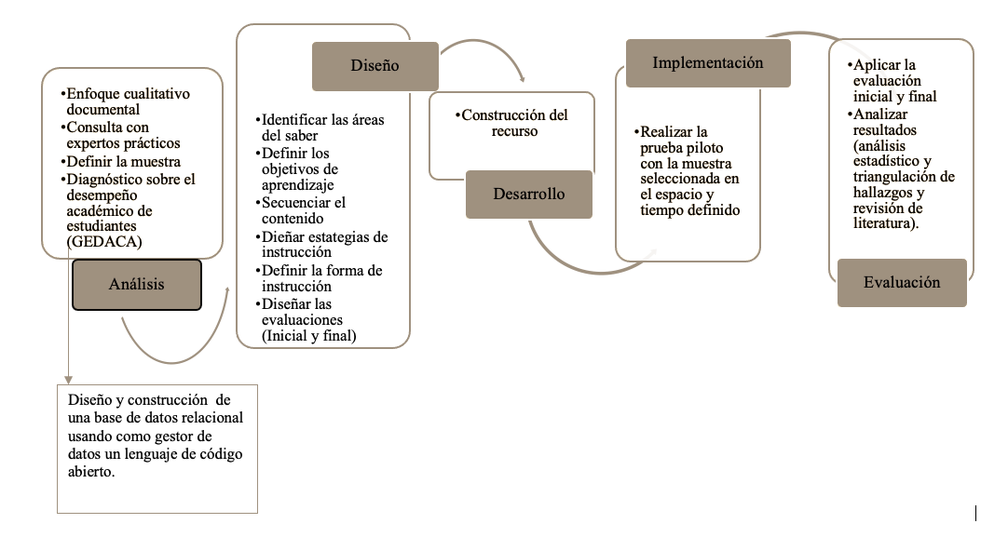
Fuente: Elaboración propia

Resultados
Análisis
La consulta con expertos teóricos y prácticos, así como el diagnóstico sobre el desempeño académico y de investigación con estudiantes mediante GEDACA (Aviles-Yañez et al., 2022) indicaron lo siguiente (tabla 2).

Tabla 2. Resultados de los instrumentos de investigación
Consulta con expertos teóricos/prácticos y GEDACA | Resultados
Dimensiones analizadas:  Antecedentes académicos  Desempeño académico | Estos instrumentos arrojaron lo siguiente:  - Los estudiantes de posgrado no conocen y/o no saben en su totalidad la importancia y uso de las bases de datos científicas, de divulgación y de información estadística reconocidas por la comunidad científica.  - Presentan dificultad en el proceso de búsqueda y discriminación de la información para implementarla en contextos específicos,  - Hay debilidades para identificar la estructura y composición de textos científicos como lo es el trabajo de tesis.
Fuente: Elaboración propia
Por lo anterior, se definió el objetivo del REA CLEMAC, el perfil de usuarios, los temas del curso y su distribución, los tipos y momentos de las evaluaciones, y el marco de trabajo para su aplicación (figura 2).

Figura 2. Descripción de los resultados del análisis para el REA
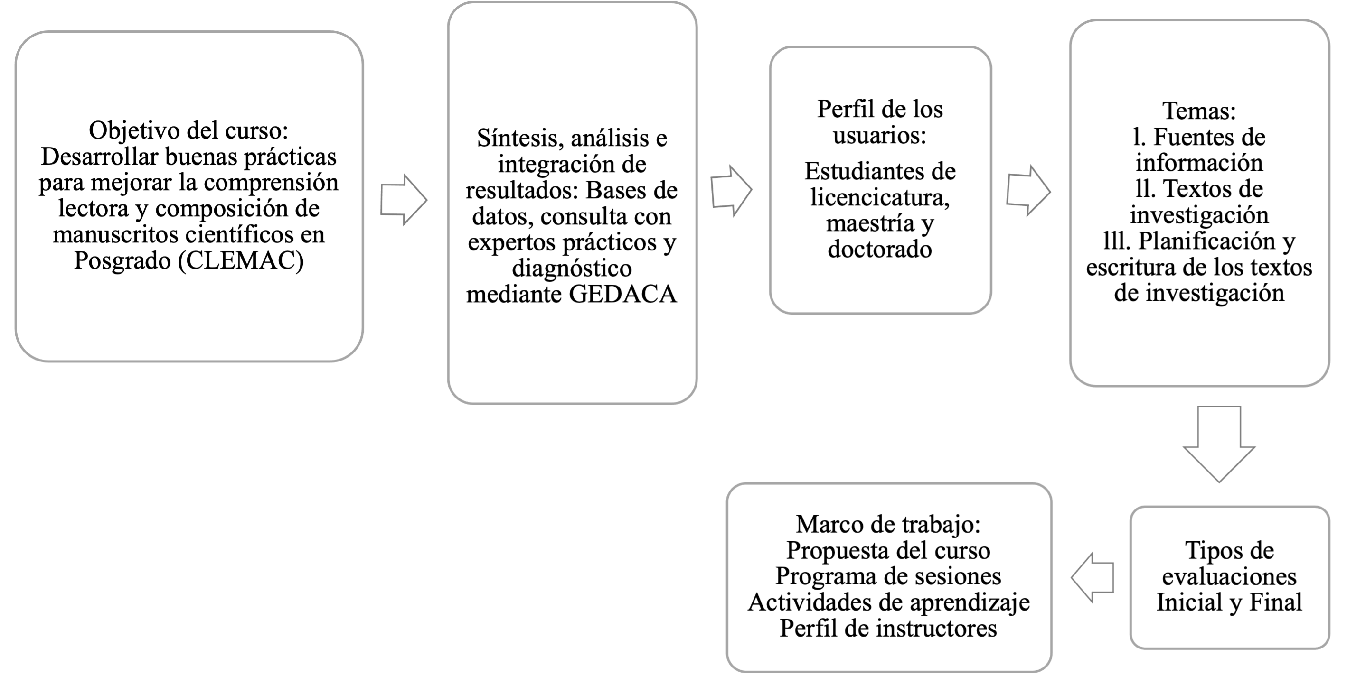

Fuente: Elaboración propia

Diseño y desarrollo
Al integrar los resultados del análisis se definieron tres objetivos para los cuales se describió su abordaje en bloques de contenidos del REA CLEMAC:
- Capacidad de los estudiantes para identificar, acceder y usar las bases de datos especializadas en información científica, de divulgación y estadística en los diferentes campos del conocimiento. Para ello, se diseñaron sesiones donde se revisaban temas orientados a las fuentes de información, es decir, qué son, dónde encontrarlas y cómo hacer sus respectivas referencias. De este modo, se procuraba que el estudiante desarrollara la habilidad de buscar información pertinente y definir su problema de investigación con un enfoque sistémico transdisciplinario mediante la búsqueda de información con las palabras claves.
- Reconocer las características principales de los textos de investigación y definir qué tipo de texto debe ser el producto de su investigación. Para esto se diseñaron sesiones dirigidas a identificar las características principales de los textos de investigación, así como la estructura de la argumentación aplicando el modelo Toulmin, es decir, definiendo el propósito de lectura y las estrategias para la comprensión lectora, y cómo organizar información a través de la tabla de compilación de fuentes consultadas (TCFC).
- Estructurar un texto de investigación de forma adecuada y pertinente, a través de la revisión de los temas relacionados con la planificación y estructura de los párrafos, las conexiones entre los párrafos expositivos-argumentativos, así como las reglas de puntuación. Asimismo, cómo redactar una introducción, materiales y métodos, resultados y discusión, y recomendaciones para escribir textos de investigación.
De igual manera, se formularon preguntas guías para ayudar a los participantes a diagnosticar su problema de investigación. Asimismo, se procuró trabajar de forma directa y paralela en las correcciones de su investigación, según los temas revisados.
La aplicación del curso fue 100 % virtual mediante el uso de diversos recursos tecnológicos, como la plataforma Teams, ya que es adecuada para generar espacios de trabajo colaborativo donde los participantes pueden reunirse, compartir documentos, planificar y colaborar entre ellos (Giraldo-Ospina, 2021). Cada clase virtual tuvo una duración de tres horas debido a las condiciones sanitarias ocasionadas por la pandemia del covid-19. Como consecuencia de la naturaleza de los temas, el curso se dividió en tres bloques organizados en nueve sesiones, cada una con su programa y los tiempos para las partes teóricas y prácticas, así como con los responsables de las actividades, la forma de entrega, los materiales necesarios y el tiempo de retroalimentación (figura 3).

Figura 3. Bloques de contenidos del REA CLEMAC
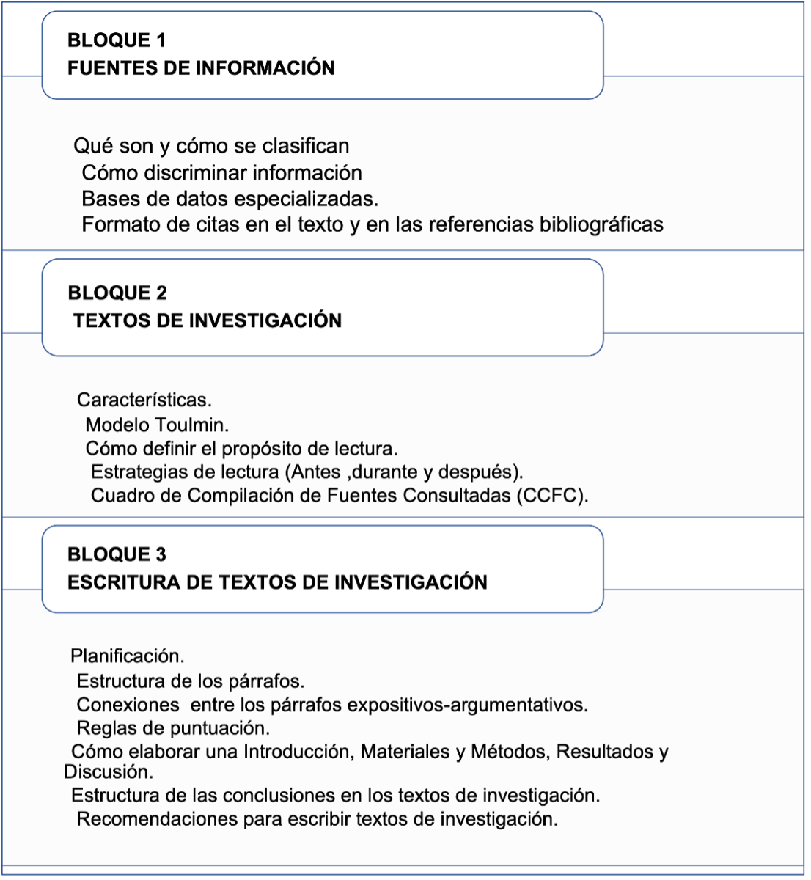
Fuente: Elaboración propia
La estructura tecnológica del CLEMAC cubre los requisitos mínimos con el propósito de que se respeten los lineamientos establecidos por la CUDI (Edel et al., 2021), tales como la usabilidad, ya que se buscó que la herramienta tecnológica fuera amigable para el usuario. Por ello, se construyó en formato de diapositivas para la presentación de contenidos a través de Power Point. Asimismo, se crearon nueve presentaciones para relacionar cada uno de los temas descritos en el manual. El diseño de la interfaz fue sencillo para que el usuario tuviera claridad y precisión en el momento de consultar los contenidos. El desarrollo de cada tema se planeó de forma independiente sin perder de vista su relación con las competencias ligadas a la metacognición. Con el fin de dar mayor dinamismo, se emplearon esquemas e imágenes (tabla 3).

Tabla 3. Distribución de diapositivas por tema
Bloque | N.º sesión | Temas | N.º diapositivas
l. Fuentes de información | 1 | -Qué son y cómo se clasifican | 16
 | 2 | -Discriminar información  -Bases de datos especializadas.  -Formato de cita en el texto y en las referencias bibliográficas | 18
2. Textos de investigación | 3 | -Características  -Modelo Toulmin | 18
 | 4 | - Cómo definir el propósito de lectura  -Estrategias de lectura (antes y durante) | 12
 | 5 | -Estrategias de lectura  (después de la lectura)  -Tabla de compilación de fuentes consultadas (TCFC) | 8
3. Escritura de textos de investigación | 6 | - Planificación  - Estructura de los párrafos | 41
 | 7 | - Conexiones entre los párrafos expositivos-argumentativos  - Reglas de puntuación | 32
 | 8 | - Cómo elaborar una introducción, materiales y métodos, resultados y discusión.  - Estructura de las conclusiones en los textos de investigación | 16
 | 9 | -Recomendaciones para escribir textos de investigación. | 19
Total de diapositivas |  |  | 180

Fuente: Elaboración propia
Como estrategias didácticas se utilizaron preguntas guías, tablas de comparación, cuestionarios para la comprensión lectora y análisis de textos científicos. En total se diseñaron 10 actividades: dos para el bloque l, tres para el bloque 2, seis para el bloque 3, y se utilizó el correo electrónico para la entrega de las actividades de los participantes.
El recurso se puso a disposición de forma remota en Teams para que los usuarios pudieran acceder mediante su cuenta institucional o personal. El despliegue de contenidos y gráficos fue dinámico y motivador, para lo cual se usaron colores y formas que llamaran la atención. Asimismo, se emplearon recursos multimedia, como videos e imágenes en concordancia con el perfil de estos. El material didáctico se compartió vía correo electrónico: diapositivas, artículos para explicar el análisis de textos de investigación y tres videos de YouTube con licencia de acceso abierto.
Al abordar la reusabilidad del recurso, este fue diseñado para todo tipo de usuarios de nivel medio superior y superior que quieran mejorar sus habilidades metacognitivas como la comprensión lectora, el análisis y la composición de textos de investigación. La importancia de los contenidos radica en que se abordaron situaciones y vivencias cotidianas de los estudiantes en su práctica educativa.

Implementación y evaluación
La invitación al curso se efectuó mediante correo electrónico, donde se indicó el nombre del taller, el objetivo, los temas, las fechas, los horarios, la plataforma usada y quiénes eran los instructores. Asimismo, se indicó que la modalidad del curso era en línea a través de la plataforma de Teams y se indicó cuáles eran los requerimientos mínimos para acceder al curso; en este caso, contar con equipo de cómputo conectado a internet y tener disponible su trabajo de tesis. Los invitados y asistentes al curso fueron estudiantes de la maestría y el doctorado en Ciencias en Ingeniería de Sistemas (MCIS) de la Sección de Estudios de Posgrado e Investigación (SEPI) de la ESIME Zacatenco del Instituto Politécnico Nacional.
En cuanto a las evaluaciones, se aplicaron dos: una inicial y otra final. Cada una estuvo integrada por 20 reactivos de opción múltiple que cubrían los siguientes temas: fuentes de información, textos de investigación, y planificación y escritura de textos de investigación. Para su administración se optó por Google Forms.
En la evaluación inicial, el promedio general de habilidades del grupo de estudiantes fue de 5.3, en escala del 1 al 10, distribuidos de la siguiente manera: en fuentes de información alcanzaron 6, lo que demuestra que se requiere mayor énfasis en la búsqueda específica de bases de datos especializadas y cómo discriminar información. Sobre el análisis de los textos, se obtuvo un promedio de 4.2 (rubro más bajo), lo que indica que la comprensión lectora debe fortalecerse a través de técnicas que ayuden a mejorar esta habilidad cognitiva. En relación con la estructura de textos, se halló un promedio de 5.8, lo que indica que, si bien conocen la estructura requerida, aún se les dificulta la composición.
Ahora bien, en la evaluación final se hallaron avances significativos en cuanto al análisis de textos (pasaron de 4.2 a 7.3), fuentes de información (de 6.0 a 7.7) y estructura de textos de investigación (de 5.8 a 6.6). Esto demuestra un progreso general en las habilidades atendidas, pues se pasó de un promedio total de 5.3 a 7.3 (figura 4).
Figura 4. Comparativa de resultados entre la evaluación inicial y final del grupo de estudiantes de posgrado
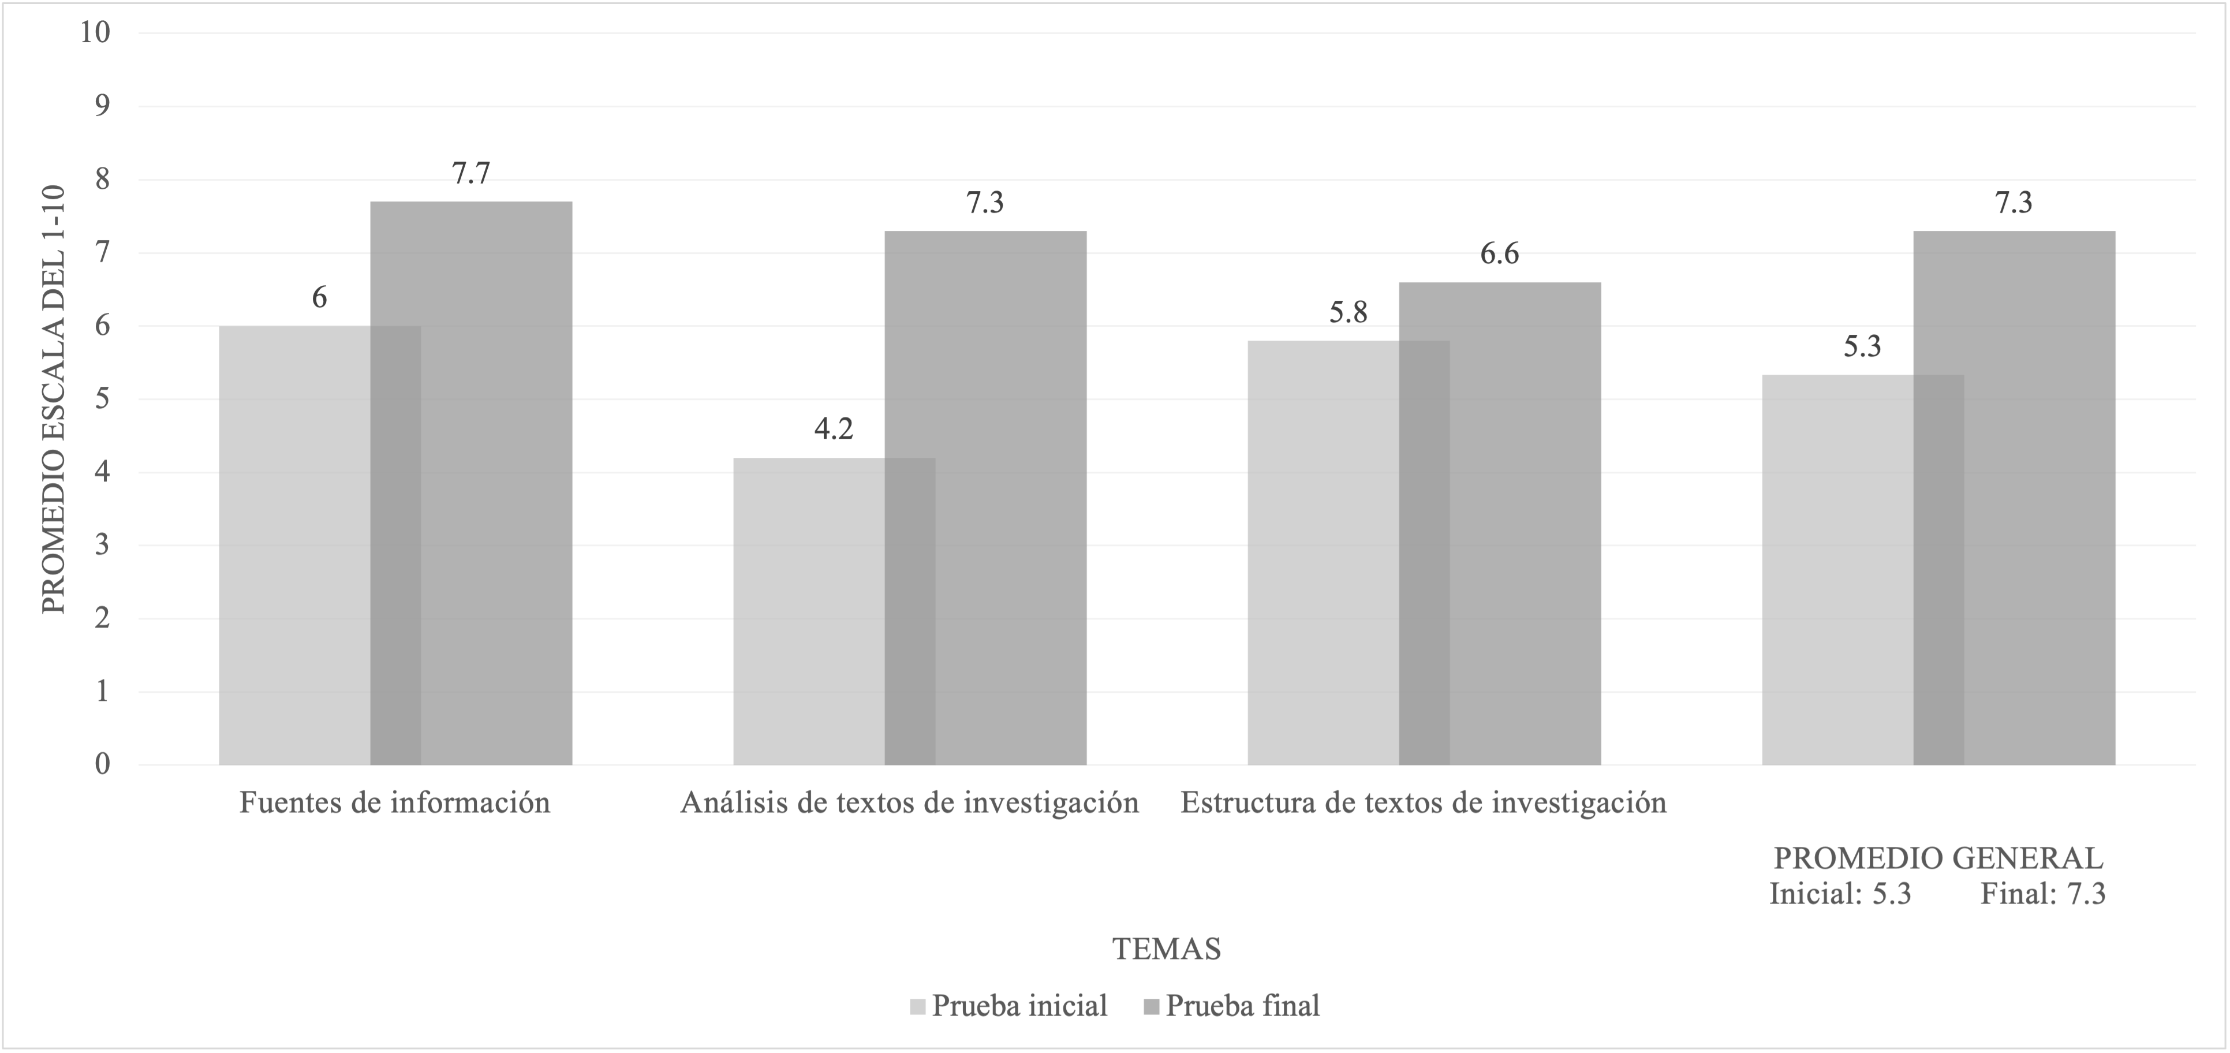

Fuente: Elaboración propia

Discusión
Los resultados de la revisión con los expertos teóricos indican que los estudios relacionados con el uso de REA para mejorar la comprensión lectora y composición de manuscritos científicos a nivel posgrado son limitados, ya que no se encontraron otros recursos dirigidos a estudiantes de posgrado que persiguieran este fin, lo cual demuestra que este trabajo puede ser referente para otras investigaciones. Por ello, los hallazgos evidencian que es elemental definir un diseño instruccional que ayude de forma metódica al logro de cada cometido que persigue este tipo de recursos educativos.
Por otra parte, la aplicación de la metodología ADDIE demostró que en la etapa del análisis es imprescindible realizar el enfoque cualitativo documental, la consulta con expertos prácticos y el diagnóstico de necesidades para determinar cuáles aspectos afectan a la situación en la se busca incidir. En este caso, algunos de los factores detectados tuvieron que ver con la elaboración adecuada del trabajo de tesis y las competencias metacognitivas vinculadas con la comprensión lectora, la discriminación de información y la composición de textos de investigación.
Estas habilidades son indispensables para facilitar el proceso de composición del trabajo de tesis (Domínguez-Hernández et al., 2017; Horn, 2019; Johnson y Vindrola, 2017; Páramo, 2017; Xie, 2018). Por eso, es indispensable que se integren diversas acciones que ayuden a determinar la situación de estudio (Checkland, 1993). Asimismo, se definió el perfil de los usuarios, que en este caso fue para cualquier estudiante que debía componer textos científicos en el nivel superior.
En la etapa de diseño y desarrollo, es importante considerar las dimensiones en las que se quiere impactar (p. ej., la institucional) (Mtebe y Raisamo, 2014). Por ende, este recurso se basó en el documento de la Secretaría de Investigación Posgrado 30 (SIP 30) para establecer los lineamientos de la estructura de la tesis. La accesibilidad y usabilidad se cubrió a través de la plataforma educativa digital Teams, para lo cual se cuidó que la interfaz gráfica de las presentaciones en Power Point fuera agradable, intuitiva y eficaz.
La reusabilidad del recurso se abordó de manera exhaustiva, ya que se diseñaron herramientas tecnológicas y un enfoque que se adaptara a un amplio espectro de usuarios potenciales, es decir, estudiantes de nivel universitario interesados en mejorar las competencias metacognitivas delineadas en el recurso. Por ende, se puede afirmar que se cumplieron los estándares propuestos por CUDI (Edel et al., 2021).
Para el diseño y desarrollo, se empleó una metodología instruccional que definió con detalle los elementos de cada sesión, incluyendo el material didáctico, la estructura y tipo de actividades de aprendizaje, las evaluaciones, los recursos, los instructores y la duración de la instrucción. Este enfoque sigue las recomendaciones de expertos en el campo (Caliskan, 2014; Gazca-Herrera, 2021; Meyer et al., 2017; Wang et al., 2021; Wisneski et al., 2015).
En cuanto a la implementación y evaluación, se consideraron diversos aspectos, como los requisitos tecnológicos de Teams, la duración de las presentaciones, la participación de los instructores, los métodos de invitación a los participantes y el calendario de sesiones. En la evaluación, se aplicaron dos tipos: inicial (exploratoria) y final (sumativa). Los resultados indican que se exploraron los conocimientos previos y se logró un avance en el desarrollo de las habilidades en cuestión, con un índice de utilidad del 2.7 %. Por lo tanto, se concluye que el diseño y construcción del REA CLEMAC, a pesar de ser un estudio piloto, representa una alternativa viable para apoyar el desarrollo de habilidades metacognitivas, especialmente en áreas como la comprensión lectora, búsqueda de información, estructura y redacción de textos de investigación, todas fundamentales para fomentar la elaboración de trabajos de grado.

Conclusiones
El objetivo principal de esta investigación fue concebir, desarrollar, implementar y evaluar el REA CLEMAC. A pesar de tratarse de un estudio piloto, los resultados obtenidos demuestran que este recurso representa una alternativa sólida para fomentar el desarrollo de habilidades metacognitivas, en particular aquellas relacionadas con la comprensión de textos de investigación, la búsqueda de información, la estructuración y la redacción de documentos científicos. Estas competencias son esenciales para impulsar la elaboración de trabajos de grado y, por ende, contribuir al avance en el ámbito del conocimiento. Además, este trabajo podría beneficiarse significativamente al ser validado y aplicado en diferentes poblaciones.
Aun así, se recomienda tener en cuenta aspectos de accesibilidad, usabilidad y reusabilidad, así como considerar las normas tanto tecnológicas como pedagógicas (Marcelo et al., 2014). Además, se debe prestar atención al aspecto institucional, ya que las instituciones educativas que deseen desarrollar este tipo de recursos deben considerar la infraestructura necesaria, estrategias para su adopción y mecanismos de apoyo para su implementación y creación. También es crucial fomentar una colaboración efectiva entre diseñadores instruccionales y docentes para garantizar que los recursos no solo cumplan con los aspectos tecnológicos, sino que también enriquezcan el aspecto pedagógico para procurar que los objetivos educativos se alcancen. Por último, se debe promover el uso de entornos de aprendizaje inteligentes que se adapten a las necesidades individuales y grupales de los estudiantes (Rodríguez-Ramírez y Zepeda-Bautista, 2022).

Futuras líneas de investigación
Indudablemente, el empleo de recursos mediados por tecnología en el ámbito educativo ofrece numerosas ventajas. Por lo tanto, las futuras líneas de investigación pueden enfocarse en áreas como el neuroaprendizaje en relación con el diseño instruccional y los recursos educativos abiertos. Asimismo, se puede explorar la transdisciplinariedad entre la neurociencia, la educación híbrida y la educación de emergencia con el objetivo de mejorar habilidades fundamentales como la comprensión lectora y la producción de textos científicos. Otra área prometedora podría ser la minería de datos aplicada a disciplinas emergentes como la neurociencia y el neuroaprendizaje, lo que representaría un avance significativo en el campo del conocimiento al proporcionar información valiosa sobre los avances y las ventajas que estas disciplinas ofrecen para abordar las deficiencias en el proceso de aprendizaje que se acentuaron durante la pandemia del covid-19.

Referencias
Aguilar-Gavira, S. y Barroso-Osuna, J. (2015). La triangulación de datos como estrategia en investigación educativa. Pixel-Bit. Revista de Medios y Educación, (47), 73-88. 1-17. https://www.redalyc.org/articulo.oa?id=36841180005
Álvarez, G. M., Gómez P., E. y Morfín O. M. (2012). Efecto de la beca CONACYT en la eficiencia terminal en el posgrado. Revista Electrónica de Investigación Educativa, 14(1), 153-163. http://www.scielo.org.mx/scielo.php?script=sci_arttextypid=S1607-40412012000100010ylng=esytlng=es

Aviles-Yañez, J. E., Becerra-Colin, M., García-González, N., Rodríguez-Ramírez, N. E. y Zepeda-Bautista, R. (2022). GEDACA: Gestor de datos para la caracterización de buenas prácticas en posgrado. Registro de Obra 03-2022-112210484800-0, IPN.

Broadbent, J. and Poon, W. L. (2015). Self-regulated learning strategies y academic achievement in online higher education learning environments: A systematic review. The Internet and Higher Education, 27, 1-13. https://doi.org/10.1016/j.iheduc.2015.04.007
Caliskan, I. (2014). A Case study about using instructional design models in science education. Procedia - Social and Behavioral Sciences, (116), 394-396. https://doi.org/10.1016/j.sbspro.2014.01.228
Cavalcante-Pimentel, F., Morais-Marques, M. y Barbosa-de-Sales-Junior, V. (2022). Estrategias de aprendizaje a través de juegos digitales en un contexto universitario. Comunicar, (30)73, 83-93. https://doi.org/10.3916/C73-2022-07
Checkland, P. (1993). Pensamiento de sistemas. Práctica de sistemas. Limusa
Cho, H. J., Wang, C., Bonem, E. M. and Levesque-Bristol, C. (2021). How can we support students’ learning experiences in higher education? Campus wide course transformation program systematic review and meta-analysis. Innovative Higher Education, 47, 223–252. https://doi.org/10.1007/s10755-021-09571-9
Colvard, N., Watson, C. and Park, H. (2018). The impact of open educational resources on various student success metrics. International Journal of Teaching and Learning in Higher Education, 30(2), 262-276. https://eric.ed.gov/?id=EJ1184998
Consejo Mexicano de Estudios de Posgrado (COMEPO) (2015). Diagnóstico del posgrado en México. https://bit.ly/3R8dyXG
Cox, G. and Trotter, H. (2016). Institutional culture and oer policy: How structure, culture, and agency mediate oer policy potential in south african universities. The International Review of Research in Open and Distributed Learning, 17(5). https://doi.org/10.19173/irrodl.v17i5.2523
Domínguez-Hernández, M. E., Zepeda-Bautista, R., Valderrama-Bravo, M. D. C., Domínguez-Hernández, E. and Hernández-Aguilar, C. (2017). Sustainability assessment of traditional maize (Zea mays L.) agroecosystem in Sierra Norte of Puebla. Agroecol. Sustain. Food Syst, 42, 383–406. https://doi.org/10.1080/21683565.2017.1382426
Dong, H. (2021). Adapting during the pandemic: A case study of using the rapid prototyping instructional system design model to create online instructional content. The Journal of Academic Librarianship, 47(3). https://doi.org/10.1016/j.acalib.2021.102356
Draper, J., Vogel, S. and Bishop, A. (2018). Design and development of an e-learning programme: An illustrative commentary. International Journal of Osteopathic Medicine, 29, 36-40. https://doi.org/10.1016/j.ijosm.2018.07.002
Edel, R., Hernández, S. E., Ruiz, G. y Vicario-Solórzano, C. M. (2021). Guía para la formación docente y práctica escolar en materia de competencia digital, diseño y producción de Recursos Educativos Abiertos (REA). Corporación Universitaria para el Desarrollo de Internet, A. C. (CUDI).
Gazca-Herrera, L. A. (2021). Proyecto de intervención para la capacitación virtual de profesores de educación superior en diseño instruccional y recursos educativos digitales. RIDE. Revista Iberoamericana para la Investigación y el Desarrollo Educativo, 12(23). https://doi.org/10.23913/ride.v12i23.1083
Giraldo-Ospina, G. A., Gómez-Gómez, M. M. y Giraldo-Ospina, C. F. (2021). COVID-19 y uso de redes sociales virtuales en educación médica. Educación Médica, 22(5) 273-277. https://doi.org/10.1016/j.edumed.2021.05.007
Green, J. K., Burrow, M. S. and Carvalho, L. (2020). Designing for transition: Supporting teachers and students cope with emergency remote education. Postdigital Science and Education, 2, 906–922. https://doi.org/10.1007/s42438-020-00185-6
Hameed, S., Rwayyih, R. and Raheem, A. (2019). An ASSURE-Model Instructional Design Based on Active Learning Strategies and its Effect for 1st Intermediate Student's Higher Order Thinking Skills in Teaching Science Text Book. Psihologija, 52(5), 339-349.
Henderson, M., Finger, G. and Selwyn, N. (2016). What’s used and what’s useful? Exploring digital technology use(s) among taught postgraduate students. Active Learning in Higher Education, 17(3), 235–247. https://doi.org/10.1177/1469787416654798
Hernández-Sampieri, R., Fernández-Collado, C. y Baptista-Lucio, P. (2014). Metodología de la investigación. Mc Graw Hill Education.
Horn, A., Horner, O. and Lee, G. (2019). Measuring the effectiveness of two-year colleges: a comparison of raw and value-added performance indicators. Studies in Higher Education, 44(1), 151-169. https://doi.org/10.1080/03075079.2017.1349741

Huang, R., Tlili, A., Chang, T. W., Zhang, X., Nascimbeni, F. and Burgos, D. (2020). Disrupted classes, undisrupted learning during COVID-19 outbreak in China: application of open educational practices and resources. Smart Learn. Environ, 7(19). https://doi.org/10.1186/s40561-020-00125-8

Johnson, G. A. and Vindrola, C. (2017). Rapid qualitative research methods during complex health emergencies: A systematic review of the literature. Social Science y Medicine, 189, 63-75. https://doi.org/10.1016/j.socscimed.2017.07.029

Leyva, H. P., Pérez, M. G. y Pérez, S. M. (2018). Google Forms en la evaluación diagnóstica como apoyo en las actividades docentes. Caso con estudiantes de la Licenciatura en Turismo. RIDE. Revista Iberoamericana para la Investigación y el Desarrollo Educativo, 9(17), 84-111. http://ride.org.mx/index.php/RIDE/article/view/374

Marcelo, C., Yot, C., Mayor, C., Sánchez, M., Murillo, P., Rodríguez, J. M. y Pardo, A. (2014). Las actividades de aprendizaje en la enseñanza universitaria: ¿Hacia un aprendizaje autónomo de los alumnos? Revista de Educación, (363), 334-359. http://doi.org/10.4438/1988-592X-RE-2012-363-191

Marín, V.I., Zawacki-Richter, O., Aydin, C. H., Bedenlier, S., Bond, M., Bozkurt, A., Conrad, D., Jung, I., Kondakci, Y., Prinsloo, P., Roberts, J., Veletsianos, G., Xiao. J. and Zhang, J. (2022). Faculty perceptions, awareness and use of open educational resources for teaching and learning in higher education: a cross-comparative analysis. Research and Practice in Technology Enhanced Learning, 17(11). https://doi.org/10.1186/s41039-022-00185-z

Martínez-Riera, J. R., Gallardo, C. Aguiló, A., Granados, M. C. López-Gómez, J. y Arroyo, H. (2018). La universidad como comunidad: universidades promotoras de salud. Gaceta Sanitaria, 32(1) 86-91. https://doi.org/10.1016/j.gaceta.2018.08.002
Meyer, J. P., Doromal, J. B., Wei, X. y Zhu, S. (2017). A criterion-referenced approach to student ratings of instruction. Research in Higher Education, 58, 545–567. https://doi.org/10.1007/s11162-016-9437-8
Mishra, M., Kumar, M., Sudarsan, D., Guimarãe, C. A., Kumar, S., Kar, D., Ahmad, I., Kumari, B., Sethy, M. y Marques, R. (2022). Assessment of trend and current pattern of open educational resources: A bibliometric analysis. The Journal of Academic Librarianship, 48(3). https://doi.org/10.1016/j.acalib.2022.102520
Mtebe, J. y Raisamo, R. (2014). Challenges and instructors' intention to adopt and use open educational resources in higher education in Tanzania. International Review of Research in Open and Distance Learning, 15(1), 249-271. https://doi.org/10.19173/irrodl.v15i1.1687
Ochieng, V. O. and Gyasi, R. M. (2021). Open educational resources and social justice: Potentials and implications for research productivity in higher educational institutions. E-Learning and Digital Media, 18(2), 105–124. https://doi.org/10.1177/2042753021989467
Organización de las Naciones Unidas para la Educación, la Ciencia y la Cultura (Unesco). (2019). Recommendation on open educational resources (OER). UNESCO. https://www.unesco.org/en/articles/unesco-recommendation-open-educational-resources-oer
Otzen, T. y Manterola, C. (2017). Técnicas de muestreo sobre una población a estudio. International Journal of Morphology, 35(1), 227-232. https://doi.org/10.4067/s0717-95022017000100037
Páramo, B. (2017). La investigación en Ciencias Sociales: Técnicas de recolección de la información. Universidad Piloto de Colombia.
Perifanou, M. y Economides, A. (2022). Measuring quality, popularity, demand and usage of Repositories of Open Educational Resources (ROER): a study on thirteen popular ROER, open learning. The Journal of Open, Distance and e-Learning. https://doi.org/10.1080/02680513.2022.2033114
Pike, G. R. y Robbins, K. R. (2020). Using panel data to identify the effects of institutional characteristics, cohort characteristics and institutional actions on graduation rates. Research in Higher Education, 61, 485–509.
Rodríguez-Ramírez, N. E. y Zepeda-Bautista, R. (2022). La transdisciplinariedad de los recursos educativos abiertos, una alternativa para generar metacognición a nivel posgrado. RIDE Revista Iberoamericana para la Investigación y el Desarrollo Educativo, 13(25). https://doi.org/10.23913/ride.v13i25.1237
Rodríguez-Pérez, I., Pérez-Ramírez, R. y Flores-Albino, J. M. (2021). Estrategias para mejor la calidad educativa con base en el análisis de la trayectoria académica en el área de ingeniería. RIDE. Revista Iberoamericana para la Investigación y el Desarrollo Educativo, 11(22). https://doi.org/10.23913/ride.v11i22.858
Sá, M. and Serpa, S. (2018). Transversal Competences: Their Importance and Learning Processes by Higher Education Students. Education Sciences, 8(3), 126, http://dx.doi.org/10.3390/educsci8030126
Stake, R. (2020). Investigación con estudios de casos. Morata
Stincer Gómez, D., Monroy Nasr, Z. y Pérez Álvarez, L. (2022). Modelo de Toulmin y estrategias psicodidácticas, facilitadores del pensamiento lógico en la elaboración de tesis. Nova Scientia, 14(29), 1-16. https://doi.org/10.21640/ns.v14i29.3180
Stracke, C. M., Downes, E., Conole, G., Burgos, D. and Nascimbeni, F. (2019). Are MOOCs open educational resources? A literature review on history, definitions and typologies of OER and MOOCs. Open Praxis, 11(4), 331-341. https://bit.ly/3SorY75
Tilak, J. B. G. and Kumar, A. G. (2022). Policy changes in global higher education: What lessons do we learn from the COVID-19 pandemic?. Higher Education Policy, 35, 610–628. https://doi.org/10.1057/s41307-022-00266-0
Ting, Y. (2015). Tapping into students' digital literacy and designing negotiated learning to promote learner autonomy. The Internet and Higher Education, 26, 25-32, https://doi.org/10.1016/j.iheduc.2015.04.004.
Tucker, L. and McKnight, O. (2019). Assessing the validity of college success indicators for the at-risk student:Toward developing a best-Practice model. Journal of College Student Retention. Research, Theory y Practice, 21(2), 166–183. https://doi.org/10.1177/1521025117696822
Umaña-Mata A. C., Calvo-Cruz X. y Salas-Quirós N. (2017). Evaluar para aprender: estado actual de catorce asignaturas en la Universidad Estatal a Distancia de Costa Rica. Revista Electrónica Calidad en la Educación Superior, 8(2), 24-61. https://doi.org/10.22458/caes.v8i2.1809
Wang, X., Dai, M. and Mathis, R. (2022). The influences of student- and school-level factors on engineering undergraduate student success outcomes: A multi-level multi-school study. International Journal of STEM Education, 9(23). https://doi.org/10.1186/s40594-022-00338-y
Wang, X., Lee, Y., Lin, L., Mi, Y. and Yang, T. (2021). Analyzing instructional design quality and students' reviews of 18 courses out of the Class Central Top 20 MOOCs through systematic and sentiment analyses. The Internet and Higher Education, 50. https://doi.org/10.1016/j.iheduc.2021.100810
Williamson, B., Eynon, R., y Potter, J. (2020). Pandemic politics, pedagogies and practices: Digital technologies and distance education during the coronavirus emergency. Learning, Media and Technology, 45(2), 107–114. https://doi.org/10.1080/17439884.2020.1761641
Wisneski, J., Ozogul, G. y Bichelmeyer, B. (2015). Does teaching presence transfer between MBA teaching environments? A comparative investigation of instructional design practices associated with teaching presence. The Internet and Higher Education, 25, 18-27. https://doi.org/10.1016/j.iheduc.2014.11.001.
Xie, K., Di Tosto, G., Chen, S. y Vongkulluksn, V. (2018). A systematic review of design and technology components of educational digital resources. Computers y Education, 127, 90-106, https://doi.org/10.1016/j.compedu.2018.08.011
York, C., PhD, P. and Ertmer, P. H. (2016). Examining instructional design principles applied by experienced designers in practice. Performance Improvement Quarterly, 29(2), 169-192. https://doi.org/10.1002/piq.21220
Zúñiga-Arrieta, S., y Camacho-Calvo, S. (2022). Theoretical references for an accreditation model from evaluation and quality management. Revista Electrónica Educare, 26(1), 1-19. https://doi.org/10.15359/ree.26-1.15

Rol de Contribución | Autor (es)
Conceptualización | Norma Esmeralda Rodríguez-Ramírez
Metodología | Norma Esmeralda Rodriguez-Ramírez (Principal) Rosalba Zepeda-Bautista (Igual) Matilde Reséndiz-Castro (Apoya)
Software | (No aplica)
Validación | Norma Esmeralda Rodriguez-Ramírez (Principal) Rosalba Zepeda-Bautista (Apoya) Matilde Reséndiz-Castro (Apoya)
Análisis Formal | Norma Esmeralda Rodriguez-Ramírez (Principal) Rosalba Zepeda-Bautista (Apoya) Matilde Reséndiz-Castro (Apoya)
Investigación | Norma Esmeralda Rodriguez-Ramírez (Principal) Rosalba Zepeda-Bautista (Igual) Matilde Reséndiz-Castro (Apoya)
Recursos | Norma Esmeralda Rodriguez-Ramírez (Principal) Rosalba Zepeda-Bautista (Igual) Matilde Reséndiz-Castro (Igual)
Curación de datos | Norma Esmeralda Rodriguez-Ramírez (Principal) Rosalba Zepeda-Bautista (Apoya) Matilde Reséndiz-Castro (Apoya)
Escritura - Preparación del borrador original | Norma Esmeralda Rodríguez-Ramírez
Escritura - Revisión y edición | Norma Esmeralda Rodriguez-Ramírez (Principal) Rosalba Zepeda-Bautista (Apoya) Matilde Reséndiz-Castro (Apoya)
Visualización | Norma Esmeralda Rodriguez-Ramírez (Principal) Rosalba Zepeda-Bautista (Apoya) Matilde Reséndiz-Castro (Apoya)
Supervisión | Rosalba Zepeda-Bautista (Principal) Norma Esmeralda Rodriguez-Ramírez (Igual) Matilde Reséndiz-Castro (Apoya)
Administración de Proyectos | Norma Esmeralda Rodriguez-Ramírez (Principal) Rosalba Zepeda-Bautista (Igual) Matilde Reséndiz-Castro (Apoya)
Adquisición de fondos | Rosalba Zepeda-Bautista (Principal) Norma Esmeralda Rodriguez-Ramírez (Igual) Matilde Reséndiz-Castro (Igual)

